V 1 – Nachweis von Chlorid-Ionen in Haushaltsreiniger
Dieser Versuch beschreibt die Freisetzung von Chlor bei der Verwendung von Hypochlorit-haltigen Haushaltsreinigern mit Essigsäure. Die SuS sollten einfache Redoxgleichungen aufstellen können.
Gefahrenstoffe
Hypochlorit-haltiger Haushaltsreiniger |  |  | H: 314-400 |  |  | P: 260-301+330+331-303+361+353-305+351+338-405-501
Essigsäure |  |  | H: 314 |  |  | P: 280-301+330+331-305+351+338
Kaliumiodid |  |  | H: - |  |  | P: -
Dest. Wasser |  |  | H: - |  |  | P: -

Materialien: Standzylinder, Uhrglas, Filterpapier, Spatel, Becherglas
Chemikalien: Hypochlorit-haltiger Haushaltsreiniger, Essigsäure (Essigessenz), Kaliumiodid, dest. Wasser
Durchführung: In einem Becherglas werden 2 Spatel Kaliumiodid in ca. 100 ml destilliertem Wasser gelöst. Ein Stück Filterpapier wird in die Kaliumiodid-Lösung gegeben und anschließend auf ein Uhrglas gelegt. Nun wird in den Standzylinder etwas Haushaltsreiniger gefüllt und dieser mit Essigsäure versetzt. Anschließend wird der Standzylinder mit dem Uhrglas verschlossen.
Beobachtung: Bei der Zugabe von Essigsäure bildet sich ein Gas. Nach einiger Zeit fängt das Filterpapier an, sich bräunlich zu verfärben.
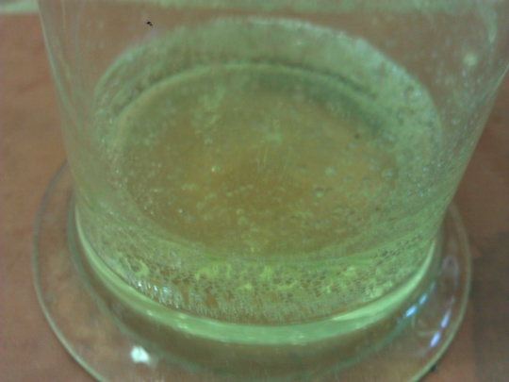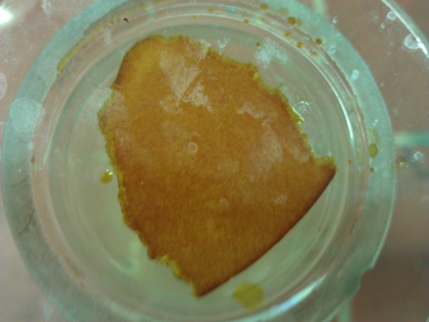
Abbildung 1: Gasentwicklung nach der Zugabe von Essigsäure (links), Verfärbung des Filterpapier (rechts)
Deutung: Es finden zwei Redoxreaktionen statt. Bei der Zugabe von Essigsäure entsteht aus den Hypochlorit- und Chlorid-Ionen durch Synproportionierung Chlorgas. Dieses oxidiert die Iodid-Ionen zu Iod, wodurch sich das Filterpapier braun verfärbt.
$2 {Na}_{(aq)}^{+}+ {ClO}_{(aq)}^{-}+ {Cl}_{(aq)}^{-}+ {2 H}_{(aq)}^{+} → {2 Na}_{(aq)}^{+}+ H_{2}O_{(l)}+ {Cl}_{2 (g)}↑$
${2 I}_{(aq)}^{-}+ {Cl}_{2 (g)}^{} → I_{2 (aq)}+ {2 Cl}_{(aq)}^{-}$
Entsorgung: Die Lösung kann den halogenhaltigen Abfällen zugeführt werden. Das Filterpapier wird zunächst mit Natriumthiosulfat-Lösung behandelt und danach im Hausmüll entsorgt.

Literatur: J. Böcher, http://www.chids.de/dachs/expvortr/719Halogenverbindungen_Boecher.pdf, WS05/06 (Zuletzt abgerufen am 04.08.2013 um 11.30 Uhr)
Der Versuch sollte vorzugsweise in einem Abzug durchgeführt werden.

